Week 2, Dag 2, Romeinse mythen: De Sabijnse maagdenroof (Versie 20220303)
Over de theorie van de romeinse mythen kunnen we kort zijn: de Romein is definitief op aarde “geland”. Zoals al eerder gezegd, zijn badhuis, Colosseum en Senaat belangrijker dan de tempel. De goden spelen een ondergeschikte rol op de achtergrond en de goden vereren gebeurt meer vanuit een houding van “baat het niet, dan schaadt het niet”, dan wat anders.
Mythische onderwerpen zijn zeer “down to earth”, zoals het volgende verhaal overduidelijk laat zien: het gaat om aardse zaken, zoals eer en macht. Invloed van “bovenaf” is er niet of nauwelijks.
De wetten waaraan men zich te houden heeft, stammen niet langer van de goden, maar van de mensen zelf. Het zijn aardse wetten.
De Sabijnse maagdenroof
Omdat er naar de zin van Romulus te weinig mensen de stad bewoonden, besloot hij iedereen die vervolgd of veroordeeld was in zijn stad toe te laten om een nieuw leven te beginnen. Dat hielp.
Het volk van de Sabijnen woonde buiten Rome. Het besloot dat hun huwbare dochters nooit aan die ruwe, lompe romeinse mannen uitgehuwelijkt zouden worden. Maar hoe moesten de romeinse mannen dan aan een vrouw komen?
Romulus bedacht een plan: hij nodigde de Sabijnse gezinnen uit, om naar spelen te komen kijken. Eerst werden de Sabijnen hartelijk ontvangen, maar op een speciaal teken werden alle dochters geroofd. Woedend keerden de Sabijnen huiswaarts en smeedden een plan om hun dochters terug te halen.
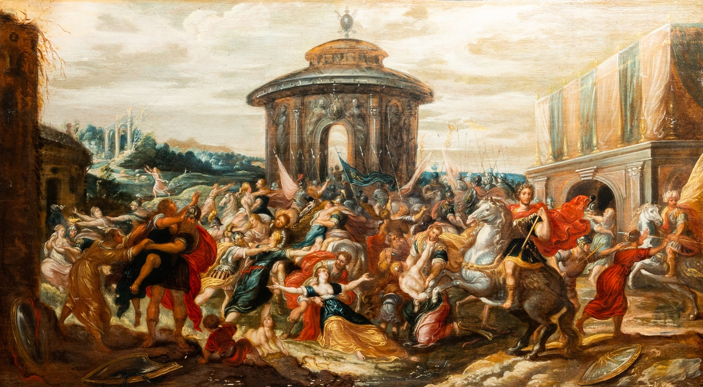
Vlaamse School: De Sabijnse Maagdenroof, toegeschreven aan Pauwels Casteels, (1664-1677)

Een Romeinse dochter, Tarpeia, was bereid de Sabijnen stiekem door de stadspoort binnen te laten, op voorwaarde dat ze aan haar zouden geven, wat ze in hun linker hand hadden. De Sabijnen dachten aan sieraden en gingen akkoord. Maar toen ze heimelijk in de stad werden gelaten, eiste ze alle schilden op. Die hadden de mannen immers in hun linkerhand! Tarpei werd onder alle schilden bedolven en stierf.
In de oorlog die nu ontstond tussen Sabijnen en Romeinen, ging het vreemd toe. Want aan de zijde van de Romeinen vochten ook de geroofde dochters mee, omdat die zo van hun Romeinse mannen waren gaan houden. Maar dankzij de verstandige moeders van beide partijen werd vrede gesloten en werden Romeinen en Sabijnen weer goede vrienden. Lang leve de verstandige moeders!

0-0-0-0-0

